Отчёт по лабораторной работе №7
  - НКАбд-03-25, 1032253497
Кулаженкова Яна Сергеевна
Содержание

1. Цель работы
Изучение команд условного и безусловного переходов. Приобретение навыков написания программ с использованием переходов. Знакомство с назначением и структурой файла листинга.

2. Задание
Освоить методы реализации ветвлений в ассемблере NASM путем изучения команд безусловного и условного переходов.

3. Теоретическое введение
Данная лабораторная работа посвящена изучению механизмов реализации ветвлений в среде ассемблера NASM. Основным инструментом организации ветвлений являются команды передачи управления (команды переходов), позволяющие изменять естественный поток выполнения программы в зависимости от определенных условий.
Переходы классифицируются на два основных типа:
- Безусловные переходы - передача управления производится без какой-либо предварительной проверки условий. Этот механизм реализуется с помощью инструкции jmp, которая принимает в качестве аргумента целевой адрес (метку, абсолютный адрес или содержимое регистра).
- Условные переходы выполняются только при соблюдении определенного условия, которое определяется состоянием специальных флагов регистра флагов. Эти флаги устанавливаются различными инструкциями, такими как cmp (сравнение), в зависимости от результата операций.
Раздел посвящен детальному рассмотрению обоих типов переходов, особенностям реализации ветвлений и формированию соответствующих конструкций в ассемблерных программах. Особое внимание уделяется структуре файла листинга, который создается компилятором NASM и играет важную роль в процессе отладки программ.

4. Выполнение лабораторной работы

4.1 Реализация переходов в NASM
Начнём выполнение лабораторной работы. Создадим каталог для программам (?@fig-001).
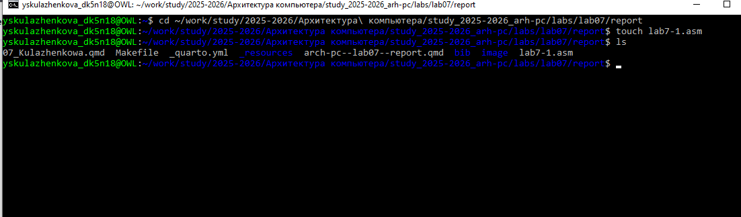.
Рассмотрим пример программы с использованием инструкции jmp. Введем в файл lab6-1.asm данный текст программы (рис. 1).
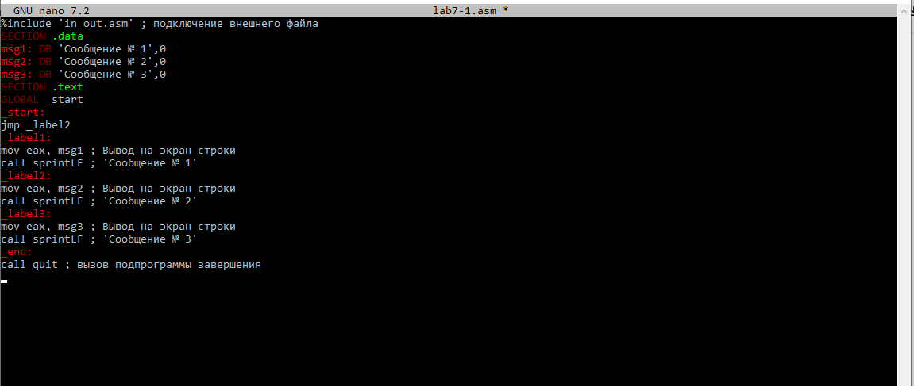
Рисунок 1: Подготовка файла
Создадим исполняемый файл и запустим его (рис. 2).
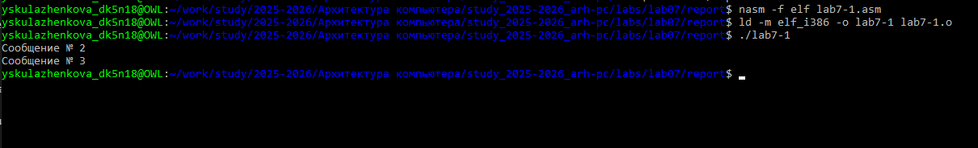
Рисунок 2: Исполняемый файл
Изменим программу таким образом, чтобы она выводила сначала ‘Сообщение №2’, потом ‘Сообщение №1’ и завершала работу (рис. 3).
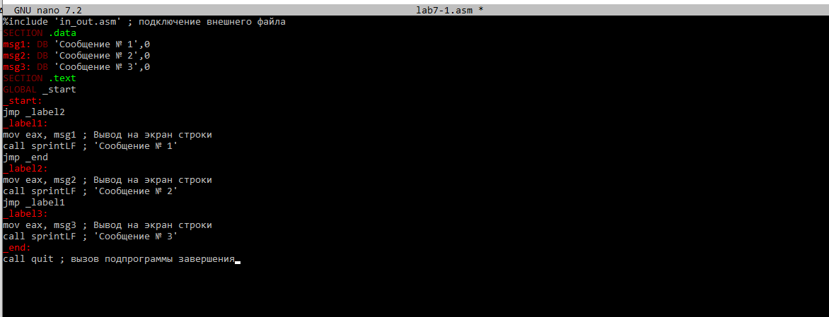
Рисунок 3: Изменим код
Продемонстрируем работу файла (рис. 4).
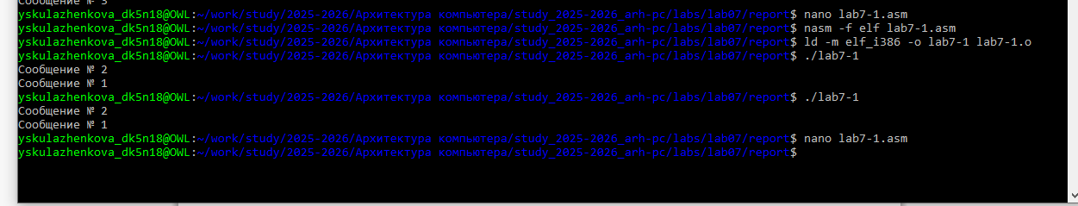
Рисунок 4: Запуск файла
Теперь рассмотрим программу, которая определяет и выводит на экран наибольшую из 3 целочисленная переменных: A,B и C. Для этого создадим файл lab7-2.asm (рис. 5).
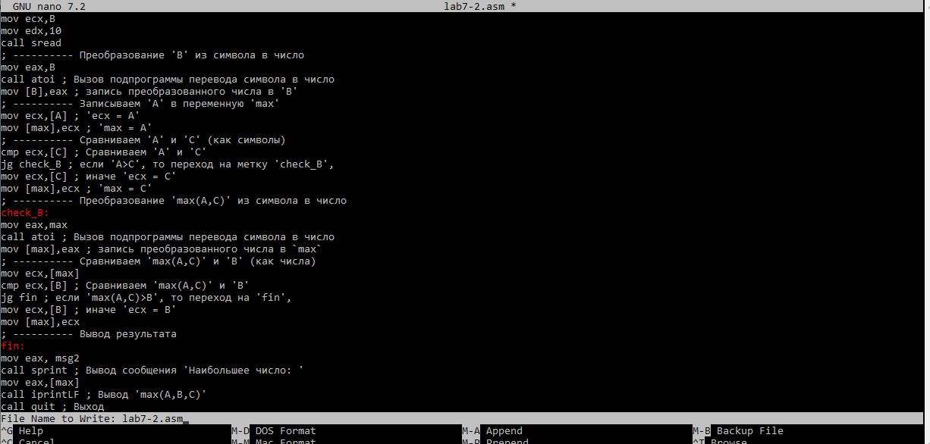
Рисунок 5: Второй файл
Создадим исполняемый файл и проверим его работу (рис. 6).
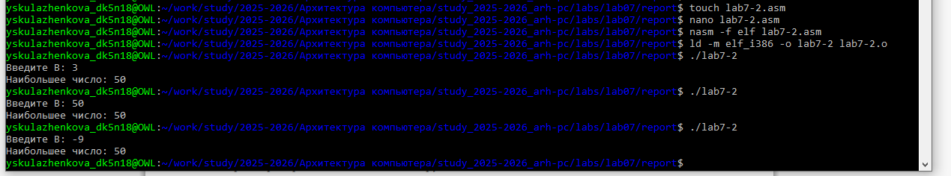
Рисунок 6: Запуск второго файла

4.2 Изучение структуры файла листинга
Создадим файл листинга для программы из файла lab7-2.asm (рис. 7).
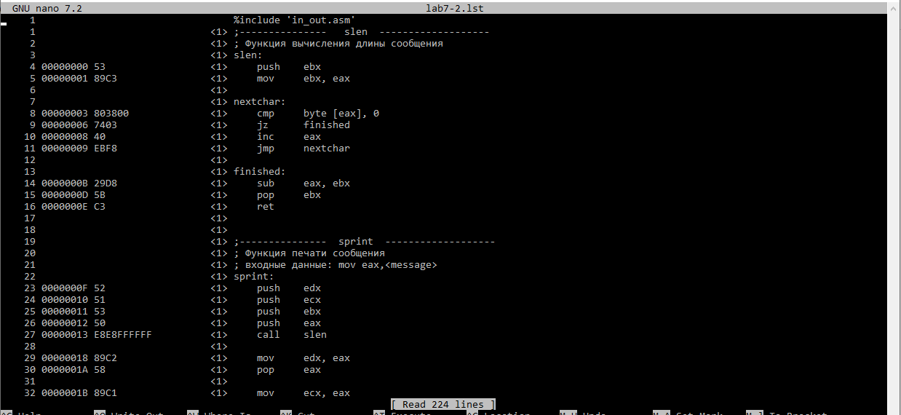
Рисунок 7: Новый код программы
Изучим содержание файла листинга lab7-2.lst с помощью любого текстового редактора.
Анализ выбранного фрагмента листинга
10 | 00000000 | B804000000 | mov eax,4
11 | 00000005 | BB01000000 | mov ebx,1
12 | 0000000A | B900000000 | mov ecx,hello
Каждая строка листинга состоит из четырех полей:
- Номер строки.
- Смещение.
- Машинный код.
- Исходный текст программы.
Первая строка листинга: Номер строки: 10 — десятая строка листинга. Смещение: 00000000 — начало сегмента. Машинный код: B804000000 — команда MOV с непосредственной загрузкой значения 4 в регистр EAX. Исходный текст: инструкция mov eax,4.
Вторая строка листинга: Номер строки: 11 — следующая строка листинга. Смещение: 00000005 — инструкция располагается по смещению 5. Машинный код: BB01000000 — оманда MOV с непосредственной загрузкой значения 1 в регистр EBX. Исходный текст: инструкция mov ebx,1.
Третья строка листинга: Номер строки: 12 — очередная строка листинга. Смещение: 0000000A — инструкция размещена по смещению A (десятичное 10). Машинный код: B900000000 — команда MOV с загрузкой адреса метки hello в регистр ECX. Исходный текст: инструкция mov ecx,hello.

5. Задания для самостоятельной работы

5.1 1
Напишем программу, которая находит наименьшую величину из трех целочисленных переменных (рис. 8).
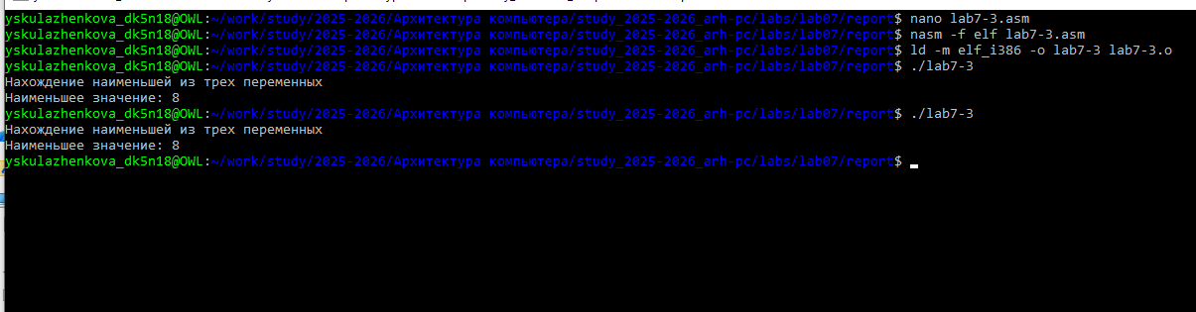
Рисунок 8: Запуск файла

5.2 2
Создадим программу, которая вычисляет значение функции для введенных с клавиатуры значений (рис. 9).
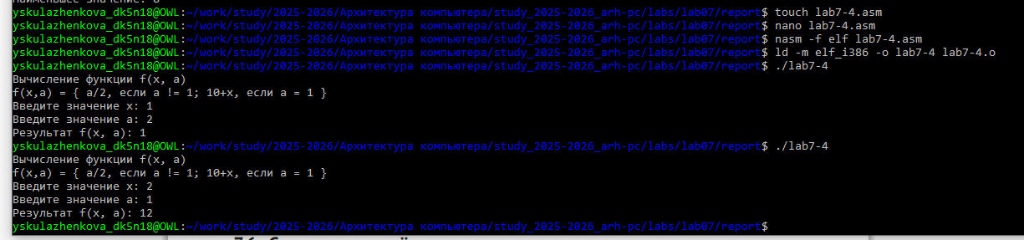
Рисунок 9: Запуск файла

6. Выводы
В ходе выполнения лабораторной работы были освоены механизмы реализации ветвлений в языке ассемблера NASM посредством команд безусловного и условного переходов. Были изучены особенности работы с этими командами, рассмотрены способы изменения естественного порядка выполнения инструкций в программе.
Все выполненные задания подтвердили успешное усвоение материала, касающегося принципов работы команд переходов и особенностей формирования программы на ассемблере.

